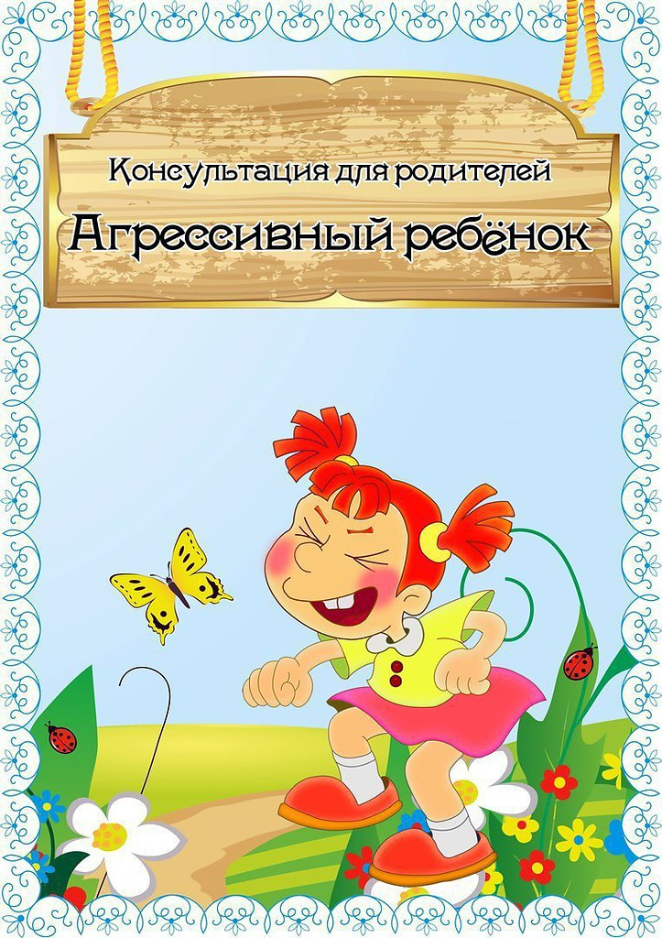

Материал подготовила Леонтьева Е.Ю., педагог-психолог

ПОРТРЕТ АГРЕССИВНОГО РЕБЕНКА
- не может контролировать себя;
- конфликтует со взрослыми, ругается или спорит;
- завидует и мстит;
- намеренно раздражает окружающих, выводит их из себя, обижает;
- отказывается следовать правилам;
- винит в своих ошибках других;
- злится и отказывается делать что-либо;
- избыточно чувствителен к словам и действиям как взрослых, так и детей.
При этом говорить об агрессивности как о патологическом поведении можно, если хотя бы 4 вышеперечисленных признака проявляются в течение полугода. В таком случае важно не медлить, а помочь малышу с адаптацией в социуме. Для этого нужно установить причины агрессии, понять, что на самом деле за ней стоит.

ПРИЧИНЫ ДЕТСКОЙ АГРЕССИИ
- Пример первый. Малышу запрещают играться в песке, поднимать камушки, быстро бегать, рвать листья. Его постоянно одергивают и ругают. Сломал игрушку – значит, ты плохой, негодник. Он чувствует давление и несправедливость, думает, что его отвергают. Более того, под запретом оказываются вполне естественные эмоции гнева и обиды. Ребенок бунтует – проявляет агрессию к взрослым, срывается на детях.
- Пример второй. В семье потакают капризам ребенка, он не знает слова «нет». Но рано или поздно ему приходиться столкнуться с ситуацией неудовлетворенности. Воспитатель в саду запретил бегать за обедом, или сверстник не поделился игрушкой, или что-либо еще. В любом из случаев малыш негодует – он так не привык.

ЧТО СТОИТ ЗА АГРЕССИВНЫМ ПОВЕДЕНИЕМ?
- Желание стать лидером, завоевать симпатии.
- Низкая самооценка, стремление скрыть ее, защита.
- Нехватка внимания со стороны родителей, агрессия как способ обратить на себя внимание.
- Подражание сверстникам, нежелание быть белой вороной.

ПРОЯВЛЕНИЯ АГРЕССИИ В РАЗНОМ ВОЗРАСТЕ
- До года. Недовольство у младенца могут вызвать ограничение движения, а также гигиенические процедуры: промывание носа, подстригание ногтей. Некоторым детям не нравится одеваться на улицу. Агрессия проявляется в отталкивании, демонстративном разбрасывании игрушек, вещей. А вот страсть к кусанию обычно вызвана желанием установить контакт с матерью. При положительном подкреплении (например, реакцией смехом) действие повторяется.
- 1-2 года. В этом возрасте ребенка начинают интересовать другие люди, он активно исследует мир и пробует устанавливать контакты. Агрессию могут вызывать частые запреты, особенно непоследовательные. Например, сегодня это можно, а завтра нельзя. Или когда мать сначала ругает и наказывает, а затем тут же целует и награждает игрушкой или сладостью.
- 2-3 года. Малыш не чувствует боли, причиняемой другому, не способен поставить себя на чужое место. Кроме того, он эгоцентричен. Жестокость и агрессия могут проявляться при желании обладать какой-то игрушкой, когда возникает конфликт интересов с другими детьми. Также злость вызывают родительские запреты на то, чего очень хочется. Подкрепляют агрессивное поведение ругань, физическое наказание, оскорбления, изоляция.
- 3-4 года. Ребенок уже не решается излить гнев на родителей и переносит его на предметы или других детей. Злость может возникнуть из-за строгих правил, несправедливого наказания. Реакция взрослых на поведение играет решающую роль. Вседозволенность, равно как излишняя строгость, ведет к агрессивности.
- 4-5 лет и старше. К этому возрасту устанавливаются основные поведенческие реакции. Ребенок находит свой способ разрешения конфликтов, снятия стресса, злости, и в большинстве ситуаций действует одинаково. Кроме того, он начинает вникать в социальные связи, учится строить разные отношения с разными людьми. Важную роль играет понимание добра, воспитание сопереживания, милосердия. Агрессия может проявляться более изощренно, через словесные оскорбления, спланированную месть, отказ от общения. Зачастую ребенок перенимает манеру поведения родителей.

КАК РЕАГИРОВАТЬ НА АГРЕССИВНОЕ ПОВЕДЕНИЕ?
- В момент вспышки ярости правильно будет крепко обнять ребенка сзади, чтобы он не мог ударить, и прошептать на ушко, что его эмоции понятны и нормальны. Когда малыш успокоится, нужно вместе найти мирный способ решения проблемы.
- Если между детьми назревает ссора или заметно, что ребенок злится, нужно переключить его внимание. Важно учитывать, что тело к этому времени напряжено и готово к активным действиям. Поэтому лучше быстро затеять подвижную игру: бег наперегонки, прятки и т. д.
- Объяснять ребенку, что он был не прав, нужно через «Я-сообщения». Неправильно говорить, что он плохой, драчливый, с ним не будут дружить. Лучше сказать: «Я расстроена, что произошла драка». «Я хочу, чтобы ты показал другим, какой ты добрый и воспитанный». «Мне приятно смотреть, когда ты весело и мирно играешь, а когда дерешься, мне грустно».

СПОСОБЫ КОРРЕКЦИИ
Лучше всего, если с агрессивным ребенком будет работать квалифицированный психолог. Знаний родителей зачастую недостаточно для эффективной коррекции поведения. Работа с агрессией проводится в нескольких направлениях:
- обучение приемлемым способам выражения злости, недовольства, гнева;
- обучение самоконтролю, умению распознать негативные эмоции по ощущениям в теле и вовремя успокоиться;
- формирование способности сопереживать, доверять, сочувствовать, проявлять милосердие.
Если дома накаленная обстановка или ребенок переживает развод родителей, рекомендуется психологическая консультация всем членам семьи. Чтобы справиться с агрессией, важно поместить ребенка в спокойную, доброжелательную, любящую среду. При неврологических заболеваниях требуется лечение.
Благодарю за внимание!

